梧桐链管理系统文案

**作者：Codey**

1. 登录页面

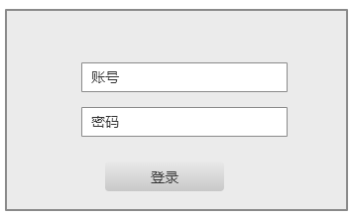

* 1. 账号密码错误会出现提示，提示内容：账号或者密码错误。提示方式：密码输入框下方出现提示文字
  2. 任何操作都需要登录后进行，未登录需要有相关提示

1. 管理员证书管理

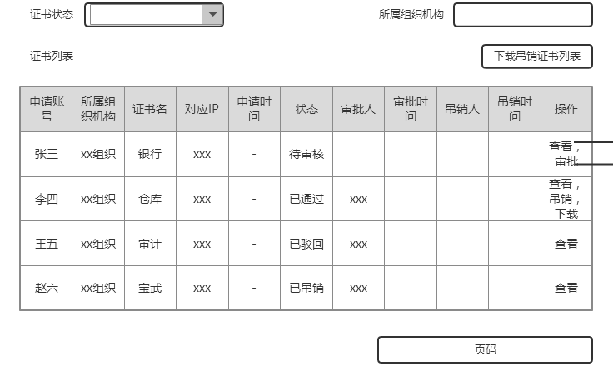

* 1. 证书状态的下拉框，状态改变之后就会进行搜索，不刷新页面，只刷新表格内容
  2. 所属组织机构，是模糊查询框，失去焦点后进行搜索，不刷新页面，只刷新表格内容
  3. 只有审批之后的证书可以下载，吊销和驳回之后的证书
  4. 审批成功之后会有提示，提示审批成功
  5. 吊销会提示是否吊销，成功吊销后会提示吊销成功

1. 左侧用户管理自己账号

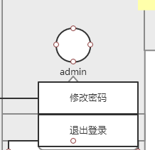

* 1. 修改密码后会提示重新登录

1. 账号管理页

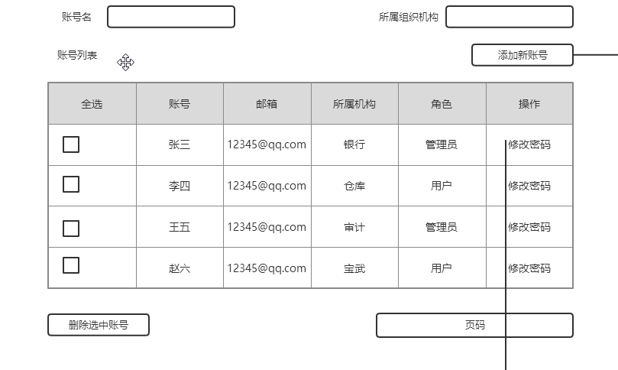

* 1. 两个搜索框均为模糊查询，失去焦距就会进行查询
  2. 修改密码和删除账号后，若账户正在使用，会直接被退出登录
  3. 添加账号成功后需要有提示
  4. 删除账号也需要有提示

1. 地址管理

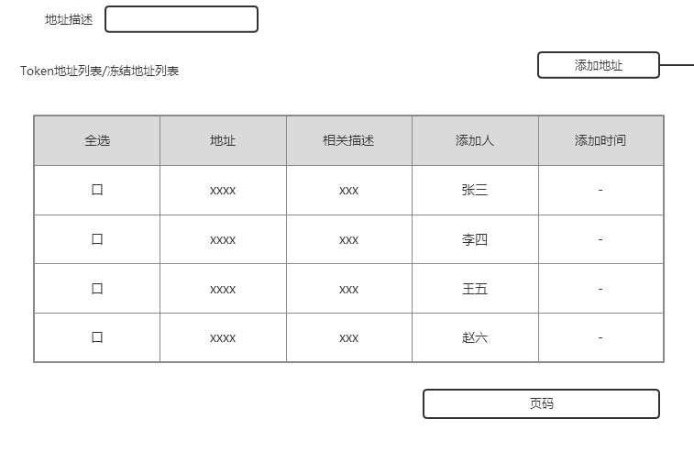

* 1. 地址描述是模糊查询，失去焦距，就可以进行搜索，异步刷新列表
  2. 添加地址成功后有提示，添加顺序按照时间顺序倒序排序

1. 根证书管理页

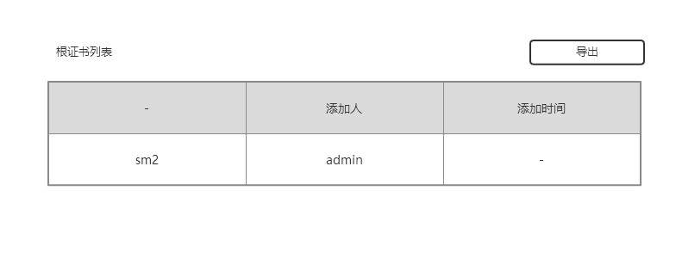

* 1. 在管理员第一次登录系统的时候，必须要录入根证书才能进行操作
  2. 既能系统生成，又可以导入，导入时需要验证是否为sm2方式加密，以及是私钥和证书是否匹配
  3. 导入根证书之后还可以导出

1. 节点管理

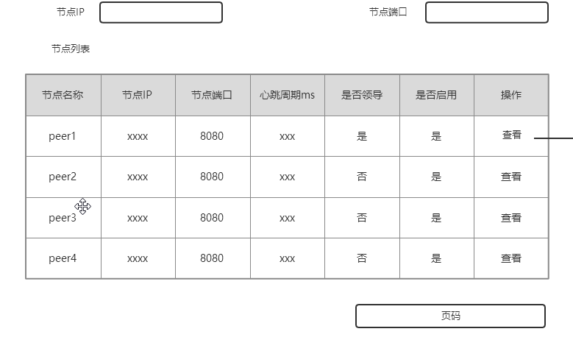

* 1. 节点列表获取的方式为，每一次打开节点管理列表，都会获取链上节点信息，从而更新数据库表格，记录第一次出现的节点信息。第二次打开没检测到的节点，视为未启用
  2. 查看节点

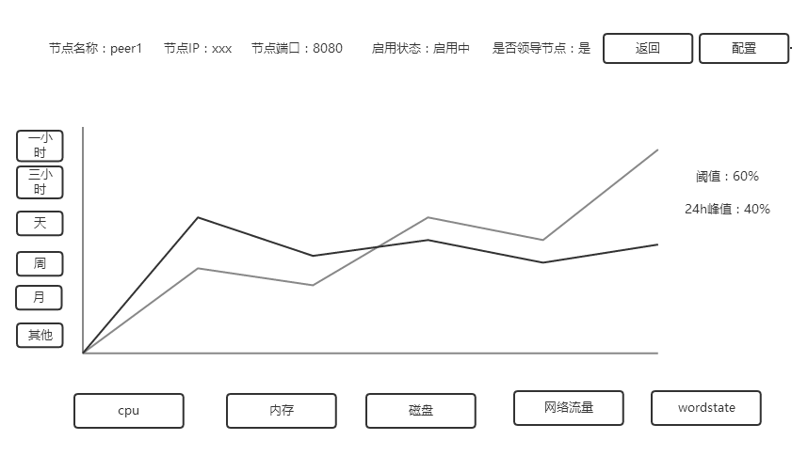

* + 1. 点击不同的按钮，查看不同的项目
    2. 点击配置可以对一些信息进行配置
    3. 配置各信息阈值、警示通知信息内容和配置信息接收人

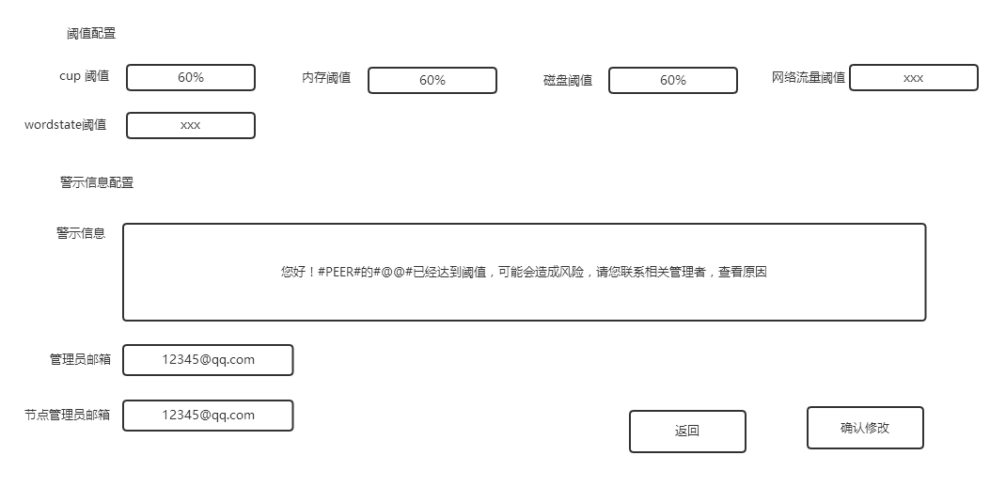

* + - 1. 警示信息内容其中##PEER##是节点ip的通配符
      2. #@@#是达到阈值的项目的通配符
      3. 节点管理员的邮箱不可修改，通过分配节点得到

1. 节点分配

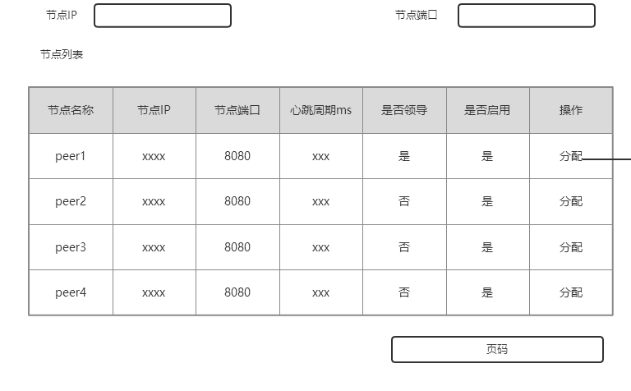

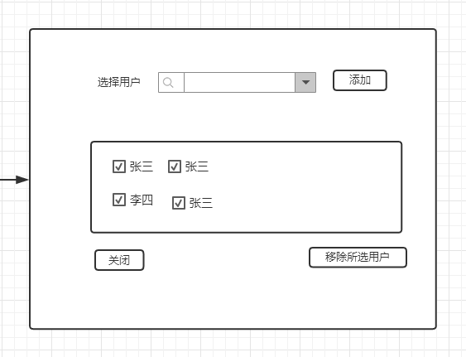

* 1. 点击分配，可以搜索用户，选中的用户会出现在下方的用户池中，下方的用户池表示有权限的用户，勾选用户池用户，可以将节点权限移除。
  2. 链上节点信息来源于节点管理，只有正在使用的节点可以被分配

1. 用户，节点管理
   1. 可以查看节点资源使用情况，不可配置
2. 用户，证书管理
   1. 用户申请证书的ip来自于节点管理分配。如果没有节点权限，则无法进行申请新证书的操作
   2. 在证书审批通过后才可以下载
3. 用户自身账号管理
   1. 修改密码后,会提示重新登录